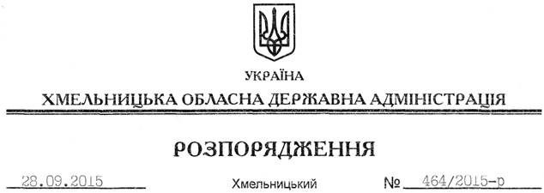

Про розподіл та перерозподіл коштів субвенцій місцевим бюджетам на 2015 рік

На підставі статей 6, 18 Закону України “Про місцеві державні адміністрації”, постанов Кабінету Міністрів України від 15 лютого 2012 року № 91 “Про затвердження Порядку та умов надання субвенції з державного бюджету місцевим бюджетам на фінансування заходів соціально-економічної компенсації ризику населення, яке проживає на території зони спостереження”, від 03 серпня 2015 року № 543 “Деякі питання використання у 2015 році державних капітальних видатків”, наказу Міністерства регіонального розвитку, будівництва та житлово-комунального господарства України від 16.09.2015 року № 231 “Про затвердження Переліків об’єктів, що фінансуються у 2015 році за рахунок субвенції з державного бюджету місцевим бюджетам на фінансування заходів соціально-економічної компенсації ризику населення, яке проживає на території зони спостереження”, відповідно до пункту 15 рішення сесії обласної ради від 23.01.2015 року № 1-29/2015 “Про обласний бюджет на 2015 рік”, пункту 2 рішення сесії обласної ради від 20.08.2015 року № 25-34/2015 “Про внесення змін до обласного бюджету на 2015 рік” та з метою забезпечення ефективного використання бюджетних коштів:
1. Спрямувати кошти субвенції з державного бюджету місцевим бюджетам на фінансування заходів соціально-економічної компенсації ризику населення, яке проживає на території зони спостереження, в обсязі 3 394 000,0 грн. Департаменту освіти і науки облдержадміністрації, як головному розпоряднику коштів обласного бюджету, на Славутський обласний спеціалізований ліцей-інтернат поглибленої підготовки учнів в галузі науки, вул. Князів Сангушків, 8 м. Славута – реконструкція з добудовою існуючої будівлі під гуртожиток.
2. Перерозподілити субвенцію з державного бюджету місцевим бюджетам на здійснення заходів щодо соціально-економічного розвитку окремих територій:
зменшити бюджетні призначення Департаменту фінансів облдержадміністрації по субвенції з державного бюджету місцевим бюджетам на здійснення заходів щодо соціально-економічного розвитку окремих територій бюджету м. Хмельницький на суму 428 300,0 грн.;
збільшити призначення управлінню житлово-комунального господарства облдержадміністрації, як головному розпоряднику бюджетних коштів, на суму 428 300,0 грн. на погашення кредиторської заборгованості за виконані роботи у 2012 році по об’єкту “Будівництво другої черги водогону від с. Чернелівка Красилівського району до м. Хмельницького (у тому числі кредиторська заборгованість за виконані роботи у 2012 році – 428,3 тис. гривень”.
3. Передати кошти вищезазначених субвенцій в сумі 3 822 300 гривень із загального фонду до спеціального фонду з відповідним внесенням змін до додатків 2, 3, 6, затверджених рішенням сесії обласної ради від 20.08.2015 року № 25-34/2015 (додаток 1, 2, 4).
4. Департаменту фінансів обласної державної адміністрації погодити в установленому порядку розподіл та перерозподіл обсягів субвенцій, передбачених пунктами 1 та 2 цього розпорядження, з постійною комісією обласної ради з питань бюджету, внести відповідні зміни до річного та помісячного розпису асигнувань загального та спеціального фондів обласного бюджету на 2015 рік та додатку 5, затвердженого рішенням сесії обласної ради від 20.08.2015 року № 25-34/2015 (додаток 3).
5. Контроль за виконанням цього розпорядження покласти на заступника голови обласної державної адміністрації відповідно до розподілу обов’язків.

Голова адміністрації М.Загородний

